von Autobahn her, in Zürichstrasse, Richtung Bern einbiegen

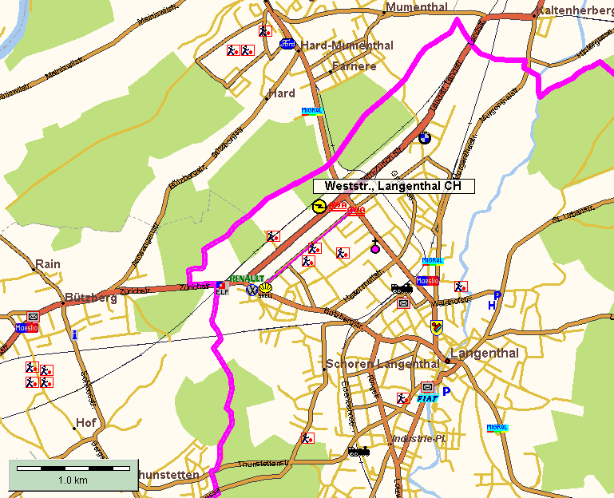

Drei-Fach-Turnhalle sowie Aula Gymnasium

